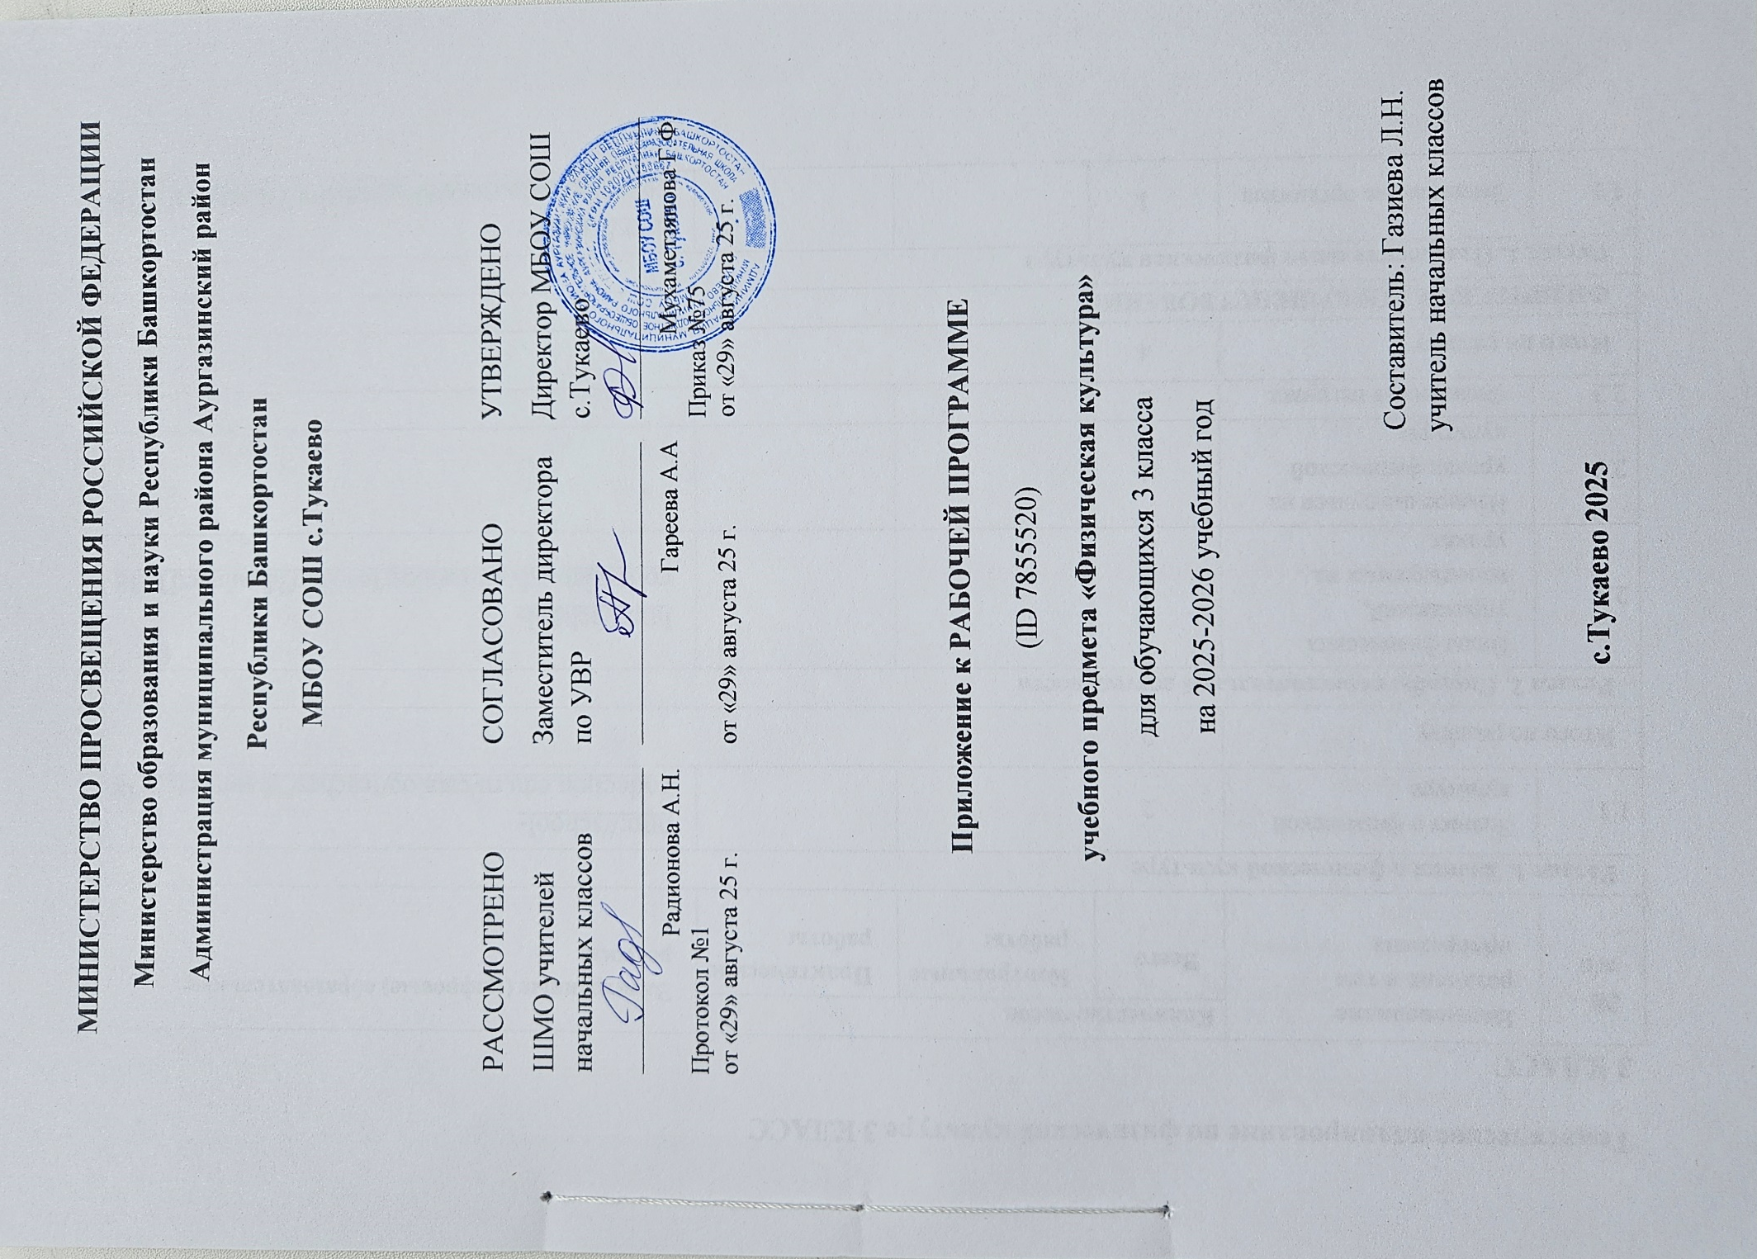

Тематическое планирование по физической культуре 3 КЛАСС

3 КЛАСС
№ п/п | Наименование разделов и тем программы | Количество часов |  |  | Электронные (цифровые) образовательные ресурсы
№ п/п | Наименование разделов и тем программы | Всего | Контрольные работы | Практические работы | Электронные (цифровые) образовательные ресурсы
Раздел 1. Знания о физической культуре
1.1 | Знания о физической культуре | 2 |  |  | http://school-collection.edu.ru/catalog/teacher/?&subject[]=38
Итого по разделу |  | 2
Раздел 2. Способы самостоятельной деятельности
2.1 | Виды физических упражнений, используемых на уроках | 1 |  |  | http://school-collection.edu.ru/catalog/teacher/?&subject[]=38
2.2 | Измерение пульса на уроках физической культуры | 1
2.3 | Физическая нагрузка | 2
Итого по разделу |  | 4
ФИЗИЧЕСКОЕ СОВЕРШЕНСТВОВАНИЕ
Раздел 1. Оздоровительная физическая культура
1.1 | Закаливание организма | 1 |  |  | http://school-collection.edu.ru/catalog/teacher/?&subject[]=38
1.2 | Дыхательная и зрительная гимнастика | 1
Итого по разделу |  | 2
Раздел 2. Спортивно-оздоровительная физическая культура
2.1 | Гимнастика с основами акробатики | 12 |  |  | http://school-collection.edu.ru/catalog/teacher/?&subject[]=38
2.2 | Легкая атлетика | 10
2.3 | Лыжная подготовка | 12
2.4 | Игры и эстафеты, круговая тренировка | 12 |  |  | http://school-collection.edu.ru/catalog/teacher/?&subject[]=38
2.5 | Подвижные и спортивные игры | 12
Итого по разделу |  | 58
Раздел 3. Прикладно-ориентированная физическая культура
3.1 | Подготовка к выполнению нормативных требований комплекса ГТО | 2 |  |  | http://school-collection.edu.ru/catalog/teacher/?&subject[]=38
Итого по разделу |  | 2
ОБЩЕЕ КОЛИЧЕСТВО ЧАСОВ ПО ПРОГРАММЕ |  | 68 | 0 | 0

Поурочное планирование по физической культуре 3 КЛАСС

№ п/п | Тема урока | Количество часов |  |  | Дата изучения | Электронные цифровые образовательные ресурсы
№ п/п | Тема урока | Всего | Контрольные работы | Практические работы | Дата изучения | Электронные цифровые образовательные ресурсы
1 | Физическая культура у древних народов | 1 |  |  | 02.09 | ppt4web.ru/prezentacii-po-...  http://uslide.ru/fizkultura
2 | История появления современного спорта | 1 |  |  | 05.09 | pedsovet.su/  http://videouroki.net
3 | Виды физических упражнений | 1 |  |  | 09.09 | http://school-collection.edu.ru/catalog/teacher/?&subject[]=38
4 | Измерение пульса на занятиях физической культурой | 1 |  |  | 12.09 | pedsovet.su/  http://videouroki.net
5 | Дозировка физических нагрузок | 1 |  |  | 16.09
6 | Составление индивидуального графика занятий по развитию физических качеств | 1 |  |  | 19.09 | http://school-collection.edu.ru/catalog/teacher/?&subject[]=38
7 | Закаливание организма под душем | 1 |  |  | 23.09 | pedsovet.su/  http://videouroki.net
8 | Дыхательная гимнастика и гимнастика для глаз | 1 |  |  | 26.09
9 | Строевые команды и упражнения | 1 |  |  | 30.09 | pedsovet.su/  http://videouroki.net
10 | Лазанье по канату | 1 |  |  | 03.10
11 | Передвижения по гимнастической скамейке | 1 |  |  | 07.10 | pedsovet.su/  http://videouroki.net
12 | Освоение правил и техники выполнения норматива комплекса ГТО. Подтягивание из виса на высокой перекладине – мальчики. Подтягивание из виса лежа на низкой перекладине 90 см - девочки | 1 |  |  | 10.10
13 | Передвижения по гимнастической стенке | 1 |  |  | 14.10
14 | Освоение правил и техники выполнения норматива комплекса ГТО. Поднимание туловища из положения лежа на спине | 1 |  |  | 17.10 | pedsovet.su/  http://videouroki.net
15 | Прыжки через скакалку | 1 |  |  | 21.10
16 | Освоение правил и техники выполнения норматива комплекса ГТО. Наклон вперед из положения стоя на гимнастической скамье | 1 |  |  | 24.10
17 | Ритмическая гимнастика | 1 |  |  | 07.11 | pedsovet.su/  http://videouroki.net
18 | Освоение правил и техники выполнения норматива комплекса ГТО. Сгибание и разгибание рук в упоре лежа на полу | 1 |  |  | 11.11
19 | Танцевальные упражнения из танца галоп | 1 |  |  | 14.11 | pedsovet.su/  http://videouroki.net
20 | Танцевальные упражнения из танца полька | 1 |  |  | 18.11
21 | Прыжок в длину с разбега | 1 |  |  | 21.11
22 | Освоение правил и техники выполнения норматива комплекса ГТО. Прыжок в длину с места толчком двумя ногами | 1 |  |  | 25.11 | http://school-collection.edu.ru/catalog/teacher/?&subject[]=38
23 | Броски набивного мяча | 1 |  |  | 28.11
24 | Освоение правил и техники выполнения норматива комплекса ГТО. Метание теннисного мяча в цель | 1 |  |  | 02.12 | pedsovet.su/  http://videouroki.net
25 | Челночный бег | 1 |  |  | 05.12 | / http://school collection.edu.ru/catalog/teacher
26 | Освоение правил и техники выполнения норматива комплекса ГТО. Челночный бег 3х10 м | 1 |  |  | 09.12
27 | Бег с ускорением на короткую дистанцию | 1 |  |  | 12.12
28 | Освоение правил и техники выполнения норматива комплекса ГТО. Бег на 30 м | 1 |  |  | 16.12 | http://school-collection.edu.ru/catalog/teacher/?&subject[]=38
29 | Освоение правил и техники выполнения норматива комплекса ГТО. Кросс на 2 км | 1 |  |  | 19.12 | / http://school collection.edu.ru/catalog/teacher
30 | Освоение правил и техники выполнения норматива комплекса ГТО. Бег на 1000 м | 1 |  |  | 23.12
31 | Передвижение на лыжах одновременным двухшажным ходом | 1 |  |  | 26.12 | http://school-collection.edu.ru/catalog/teacher/?&subject[]=38
32 | Передвижение на лыжах одновременным двухшажным ходом | 1 |  |  | 30.12
33 | Повороты на лыжах способом переступания на месте | 1 |  |  | 13.01 | / http://school collection.edu.ru/catalog/teacher
34 | Повороты на лыжах способом переступания на месте | 1 |  |  | 16.01
35 | Повороты на лыжах способом переступания в движении | 1 |  |  | 20.01 | http://school-collection.edu.ru/catalog/teacher/?&subject[]=38
36 | Повороты на лыжах способом переступания в движении | 1 |  |  | 23.01
37 | Повороты на лыжах способом переступания | 1 |  |  | 27.01
38 | Повороты на лыжах способом переступания | 1 |  |  | 30.01 | pedsovet.su/  http://videouroki.net
39 | Торможение на лыжах способом «плуг» при спуске с пологого склона | 1 |  |  | 03.02 | / http://school collection.edu.ru/catalog/teacher
40 | Торможение на лыжах способом «плуг» при спуске с пологого склона | 1 |  |  | 06.02 | pedsovet.su/  http://videouroki.net
41 | Скольжение с пологого склона с поворотами и торможением | 1 |  |  | 10.02 | / http://school collection.edu.ru/catalog/teacher
42 | Освоение правил и техники выполнения норматива комплекса ГТО. Бег на лыжах 1 км | 1 |  |  | 13.02 | pedsovet.su/  http://videouroki.net
43 | Броски и ловля мяча в парах | 1 |  |  | 17.02
44 | Подвижная игра «Пионербол» | 1 |  |  | 20.02
45 | Подвижная игра «Пионербол» | 1 |  |  | 24.02 | pedsovet.su/  http://videouroki.net
46 | Эстафеты с мячом | 1 |  |  | 27.02
47 | Эстафеты с мячом | 1 |  |  | 03.03
48 | Круговая тренировка | 1 |  |  | 06.03
49 | Круговая тренировка | 1 |  |  | 10.03
50 | Подвижные игры | 1 |  |  | 13.03
51 | Подвижные игры | 1 |  |  | 17.03
52 | Подвижная игра «Перестрелка» | 1 |  |  | 24.03
53 | Полоса препятствий | 1 |  |  | 27.03
54 | Полоса препятствий | 1 |  |  | 07.04
55 | Подвижные игры с элементами спортивных игр: парашютисты, стрелки | 1 |  |  | 10.04 | http://www.openclass.ru
56 | Спортивная игра баскетбол | 1 |  |  | 14.04 | http://videouroki.net
57 | Спортивная игра баскетбол | 1 |  |  | 17.04 | http://videouroki.net
58 | Ведение баскетбольного мяча. Ловля и передача мяча двумя руками | 1 |  |  | 21.04 | http://metodsovet.su/dir/fiz_kultura/9
59 | Ведение баскетбольного мяча. Ловля и передача мяча двумя руками | 1 |  |  | 24.04 | http://videouroki.net
60 | Подвижные игры с приемами баскетбола | 1 |  |  | 28.04 | http://www.it-n.ru/communities.
61 | Спортивная игра волейбол | 1 |  |  | 05.05 | http://videouroki.net
62 | Прямая нижняя подача, приём и передача мяча снизу двумя руками на месте и в движении | 1 |  |  | 08.05 | http://videouroki.net  uchportal.ru/
63 | Прямая нижняя подача, приём и передача мяча снизу двумя руками на месте и в движении | 1 |  |  | 12.05 | http://spo.1september.ru/urok/
64 | Спортивная игра футбол | 1 |  |  | 15.05 | http://videouroki.net
65 | Спортивная игра футбол | 1 |  |  | 19.05 | http://videouroki.net
66 | Подвижные игры с приемами футбола | 1 |  |  | 22.05 | http://videouroki.net
67  68 | Соревнования «А ты сдал нормы ГТО?», с соблюдением правил и техники выполнения испытаний (тестов) 2-3 ступени | 1 |  |  | 26.05
ОБЩЕЕ КОЛИЧЕСТВО ЧАСОВ ПО ПРОГРАММЕ |  | 68 | 0 | 0

Перечень ЦОР, используемых на уроках физкультуры
1.Единая Коллекция цифровых образовательных ресурсов для учреждений общего и начального профессионального образования. http://school-collection.edu.ru/catalog/teacher/?&subject[]=38
2.Сетевые образовательные сообщества «Открытый класс». Предмет «Физическая культура». http://www.openclass.ru
3.Сообщество учителей физической культуры на портале «Сеть творческих учителей» http://www.it-n.ru/communities.
4.Образовательные сайты для учителей физической культуры http://metodsovet.su/dir/fiz_kultura/9
5.Сайт "Я иду на урок физкультуры" http://spo.1september.ru/urok/
6. Сайт «ФизкультУра» http://www.fizkult-ura.ru/

Презентации по физкультуре на сайтах:
1.uchportal.ru/
2. http://900igr.net/prezentatsii/fizkultura
3. ppt4web.ru/prezentacii-po-...
4.http://uslide.ru/fizkultura
5. pedsovet.su/
6.http://videouroki.net На данном сайте находятся фрагменты видеоуроков по спортивным играм

